Назначение бд: Поддержка работы приложения для автодилера

Тип сервера: Локальный

Учётные данные для пользования бд: Логин: DESKTOP-K9NFKAG/Алексей Пароль:

Название БД: DE_Troskin

МодельБД:

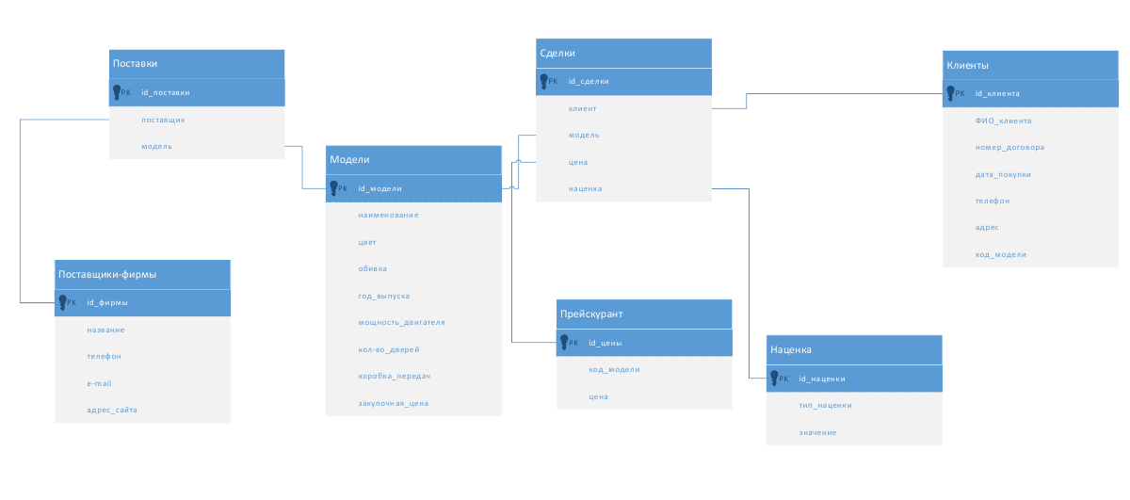

**Таблица поставщик**

Назначение: Хранение всех поставщиков моделей

|  |  |  |
| --- | --- | --- |
| Название атрибута(eng) | Название атрибута(рус) | Тип данных |
| id_firma (PK) | Код поставщика | int |
| nazvanie | Название | nvarchar |
| telephone | Телефон | nvarchar |
| email | E-mail | nvarchar |
| web_adress | Адрес web-сайта | nvarchar |

**Таблица сделка**

Назначение: Хранение всех сделок

|  |  |  |
| --- | --- | --- |
| Название атрибута(eng) | Название атрибута(рус) | Тип данных |
| id_sdelki (PK) | Код сделки | int |
| model(FK) | Код модели | Int |
| client (FK) | Код клиента | Int |
| cena | Цена | Int |
| nacenka | Наценка | int |